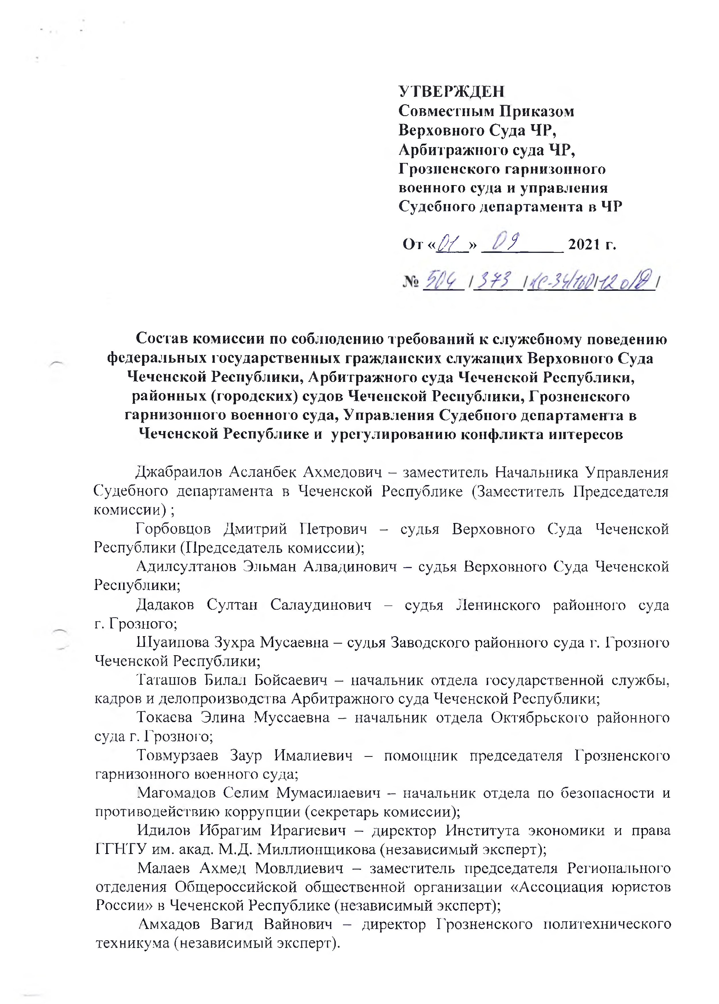
УТВЕРЖДЕН
Совместным Приказом Верховного Суда ЧР, Арбитражного суда ЧР, Грозненского гарнизонного военного суда и управления Судебного департамента в ЧР
От « D/ » ^ 2021 г.

Состав комиссии по соблюдению требований к служебному поведению федеральных государственных гражданских служащих Верховного Суда
Чеченской Республики, Арбитражного суда Чеченской Республики, районных (городских) судов Чеченской Республики, Грозненского гарнизонного военного суда. Управления Судебного департаменга в Чеченской Республике и урегулированию конфликта интересов

Джабраилов Асланбек Ахмедович - заместитель Начальника Управления Судебного департамента в Чеченской Республике (Заместитель Председателя комиссии);
Горбовцов Дмитрий Петрович - судья Верховного Суда Чеченской Республики (Председатель комиссии);
Адилсултанов Эльман Алвадинович - судья Верховного Суда Чеченской Республики;
Дадаков Султан Салаудинович - судья j'leiiHHCKoro районного суда г. Грозного;
Шуаипова Зухра Мусаевна - судья Заводского районного суда г. Грозного Чеченской Республики;
'Гаташов Билал Бойсаевич - начальник отдела государственной службы, кадров и делопроизводства Арбитражного суда Чеченской Республики;
Токаева Элина Муссаевна - начальник отдела Октябрьского районного суда г. Грозного;
Товмурзаев Заур Ималиевич - помощник председателя Грозненско1'о гарнизонного военного суда;
Магомадов Селим Мумасилаевич - начальник отдела по безопасности и противодействию тсоррупции (секретарь комиссии);
Идилов Ибрат’им Ирагиевич - директор Института экономики и права ГГНТУ им. акад. М.Д. Миллионщикова (независимый эксперт);
Ма.ааев Ахмед Мовлдиевич - заместитель председателя Регионального отделения Общероссийской общественной организации «Ассоциация юристов России» в Чеченской Республике (независимый эксперт);
Амхадов Вагид Вайнович - директор Грозненского политехнического техникума (независимый эксперт).

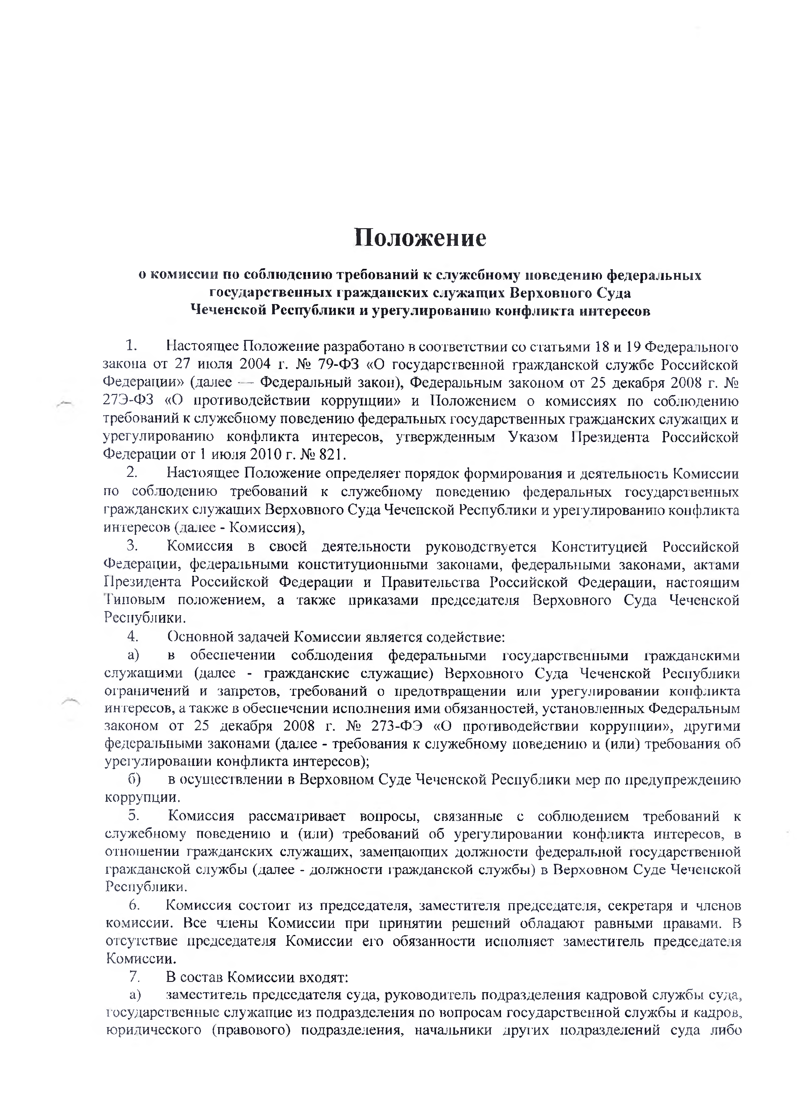

Положение

о комиссии по соблюдению требований к служебному поведению федеральных государственных гражданских служащих Верховного Суда
Чеченской Республики и урегулированию конфликта интересов

- Иастоятцее Положение разработано в соответствии со статьями 18 и 19 Федерального закона от 27 июля 2004 г. № 79-ФЗ «О государственной гражданской службе Российской Федерации» (далее - - Федеральный закон), Федеральным законом от 25 декабря 2008 г. № 27Э-ФЗ «О противодействии коррупции» и Положением о комиссиях по соблюдению требований к служебному поведению федеральных государственных гражданских служащих и урегулированию конфликта интересов, утвержденным Указом Президента Росеийской Федерации от 1 июля 2010 г. № 821.
- Настоящее Положение определяет порядок формирования и деягелыюеть Комиссии по соблюдению требований к служебному поведению федеральных государственных гражданских служащих Верховного Суда Чеченской Республики и урегулированию конфликта интересов (да.тес - Комиссия),
- Комиссия в своей деятельности руководствуется Конституцией Российской Федерации, федератьными конституционными законами, федеральными законами, акзами Президента Российской Федерации и Правительства Российской Федерации, настоящим Типовым положением, а также приказами председателя Верховного Суда Чеченской Республики.
- Основной задачей Комиссии является содействие:
а) в обеспечении соблюдения федсратьньтми государственными 1'ражданскими служащими (далее - гражданские служащие) Верховного Суда Чеченской Республики ограничений и запретов, требований о предотвращении или урегулировании конфликта интересов, а также в обеспечении исполнения ими обязанностей, установленных Федератьным законом от 25 декабря 2008 г. № 273-ФЭ «О противодействии коррупции», другими федеральными законами (да.тсе - требования к служебному поведению и (или) требования об урегулировании конфликта интересов);
б) в осущест влении в Верховном Суде Чеченской Республики мер по предупреждению коррупции.
- Комиссия рассматривает вопросы, связанные с соблюдением требований к служебному поведению и (или) требований об урегулировании конфликта интересов, в отношении гражданских с.лх'жаших, замегцающих должности федеральной 1осударст венной гражданской службы (далее - должности гражданской службы) в Верховном Суде Чеченской Республики.
- Комиссия состоит из председателя, заместителя председателя, секретаря и членов ко.миссии. Все ч;хены Комиссии при принятии решений обладают равнььми нрава.ми. В отсутствие председателя Комиссии его обязанности исполняет заместитель председателя Комиссии.
- В состав Комиссии входят:
а) заместитель председателя суда, руководитель подразделения кадровой службы суда, государственные слунсащие из подразделения по вопросам государственной службы и кадров, юридического (правового) подразделения, иача-льники других нодра;тделсний суда либо

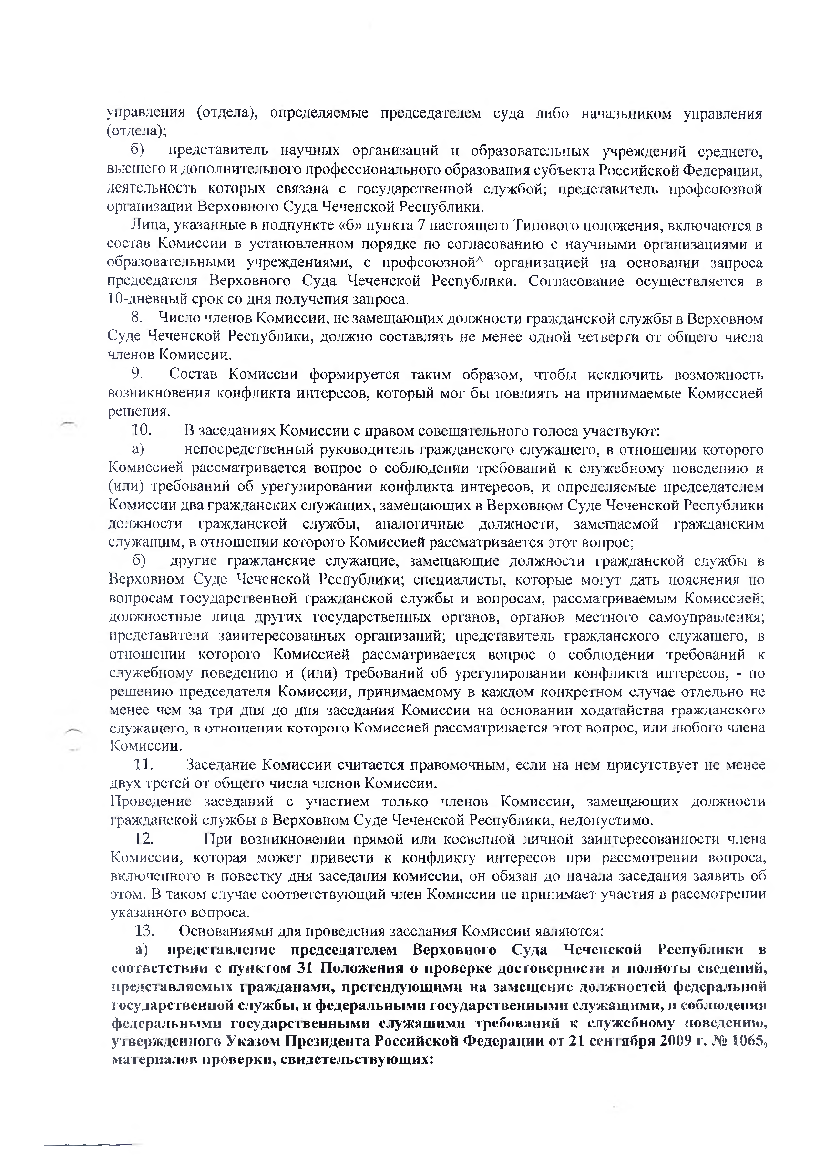
управления (отдела), определяемые предеедателем еуда либо начальником управления (отдела);
б) нредетавитель наущ1ых организаций и образовательных учреждений ереднето, высшего и дополнительного профессионального образования субъекта Российской Федерации, деятельность которых связана с государственной службой; представитель профсоюзной орт анизации Верховного Суда Чеченской Республики.
Лина, указанные в подпункте «б» пункта 7 настоящего Типового положения, включаются в состав Комиссии в установленном порядке по согласованию с научными организациями и обраювательными учреждениями, с профсоюзной^ организацией на основании запроса председателя Верховного Суда Чеченской Республики. Согласование осуществляется в 10-дневный срок со дня получения запроса.
- Число членов Комиссии, не замещающих должности гражданской с.ттужбы в Верховном Суде Чеченской Республики, должно составлять не менее одной четверти от обтцего числа членов Комиссии.
- Состав Комиссии формируется таким образом, чтобы исключить возможность возникновения конфликта интересов, который мог бы повлиять на принимаемые Комиссией решения.
- В заседаниях Комиссии с правом совещательного голоса участвуют:
а) непосредственный руководитель гражданского служащего, в отношении которого Комиссией расс.матривастся вопрос о соблюдении требований к служебному поведению и (или) требований об урегулировании конфликта интересов, и определяемые председателем Комиссии два гражданских служащих, замещающих в Верховном Суде Чеченской Республики должности гражданской службы, анатогичные должности, замещаемой гражданским служащим, в отношении которого Комиссией рассматривается этот вопрос;
б) другие гражданские служащие, замещающие должности гражданской службы в Верховном Суде Чеченской Республики; специалисты, которые могут дать пояснения но вопросам государственной гражданской службы и вопросам, рассматриваемым Комиссией; должностные лица /Других государственных органов, органов местного са.моуправлсния; представители заинтересованных организаций; представитель гражданского служащего, в отношении которого Комиссией рассматривается вопрос о соблюдении требований к служебному поведению и (или) требований об урегулировании конфликта интересов, - по решению председателя Комиссии, принимаемому в каждом конкретном случае отдельно не Mciiec чем за три дшг до дня заседания Комиссии на основании ходатайства гражданского служащего, в отношении которого Комиссией рассматривается этот вопрос, или любого члена Ко.миссии.
- Заседание Комиссии считается правомочным, если на нем присутствует нс менее двух третей от общего числа членов Комиссии.
Проведение заседаний с участием только членов Комиссии, замещающих должности граж.данской службы в Верховном Суде Чеченской Республики, недопустимо.
- При возникновении прямой или косвенной личной заинтересованности члена Комиссии, которая может привести к конфликту интересов при рассмотрении вопроса, включенного в повестку дня заседания комиссии, он обязан до начэ/Ш заседания заявить об этом. В таком случае соответствующий член Комиссии нс нрини.мает участия в расс.мотрении указанного вопроса.
- Основаниями для проведения заседания Комиссии являются:

а) представление председателем Верховного Суда Чеченской Республики в соответствии с пунктом 31 Положения о проверке достоверности и полноты сведений, представляемых i ражданами, претендующими на замещение должностей федеральной государственпой службы, и федеральными государственными служащими, и соблюдения фсдсральны.ми государственными служащи.ми требований к служебному поведению, утвержденного Указом Президента Российской Федерации от 21 сентября 2009 г. № 1065, материалов проверки, свидетельствующих:

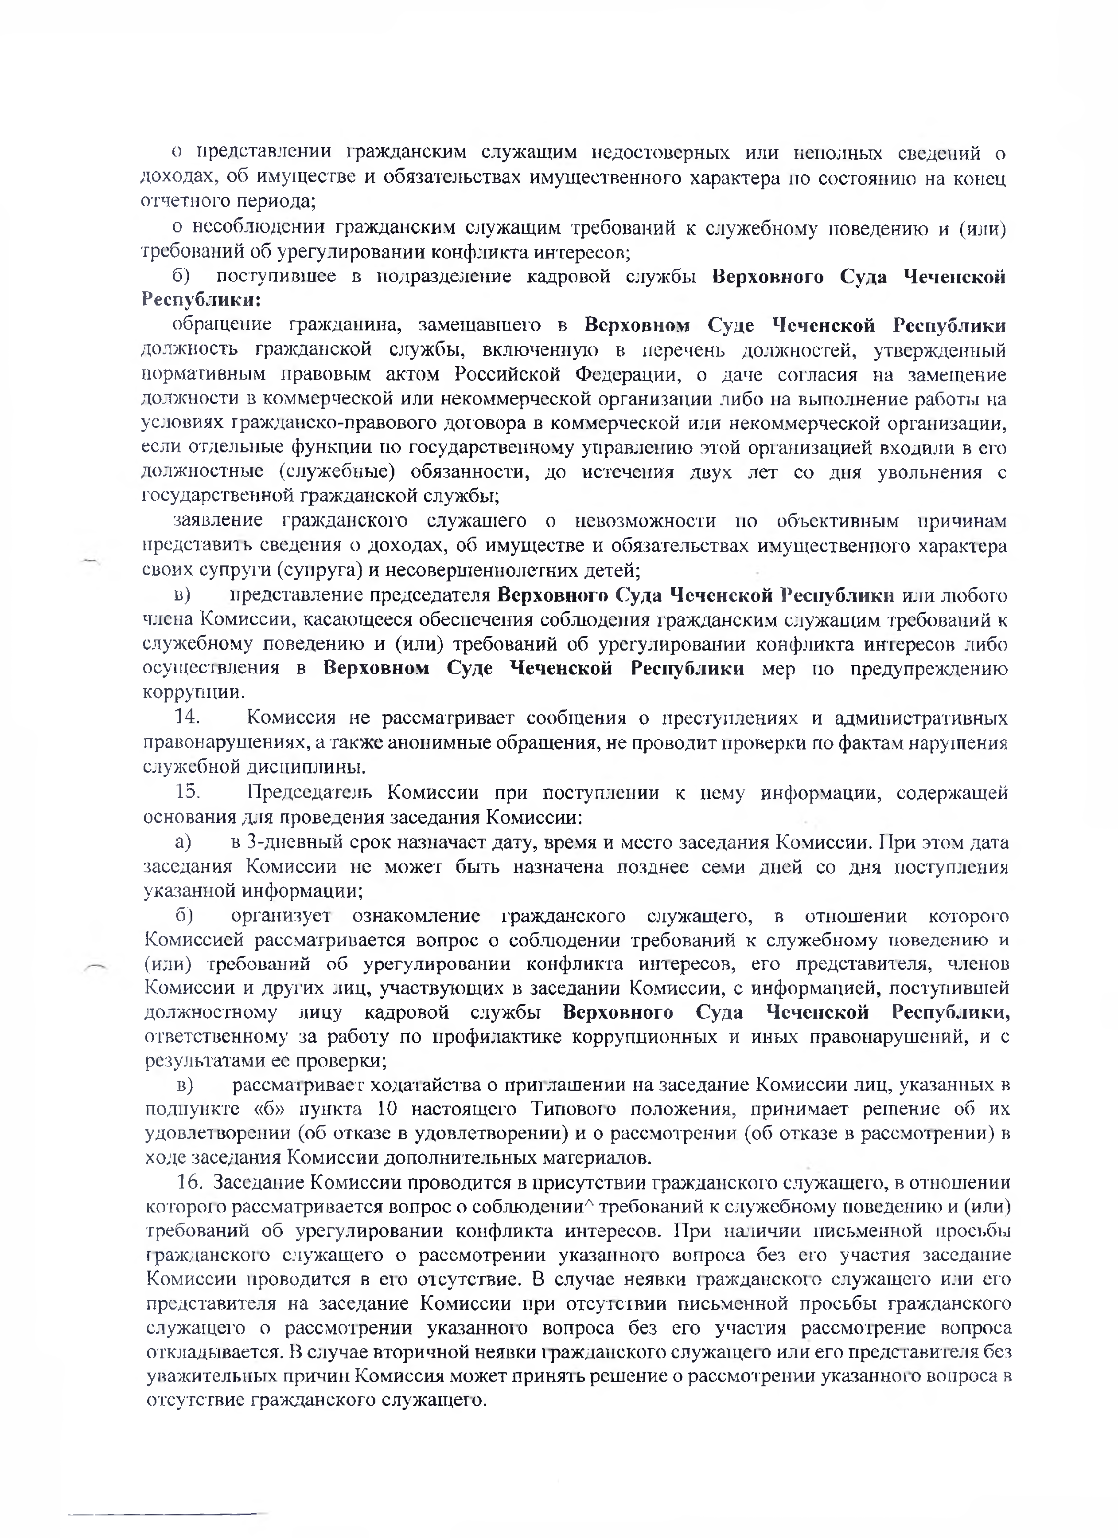
о представлении гражданским служащим недостоверных или неполных сведений о доходах, об имуществе и обязательствах имущественного характера но состоянию на конец отчетного периода;
о несоблюдении гражданским служащим требований к служебному поведению и (или) требований об урегулировании конфликта интересов;
б) поступившее в подразделение кадровой службы Верховного Суда Чеченской Республики:
обращение гражданина, замещавшего в Верховном Суде Чеченской Республики должность гражданской службы, включенную в перечень должностей, утвержденный нормативным правовым актом Российской Федерации, о даче согласия на замещение должности в коммерческой или некоммерческой организации либо на выполнение работы на условиях гражданско-правового договора в коммерческой или некоммерческой организации, если отдельные функции но государственному управлению этой организацией входили в его должностные (служебные) обязанности, до истечения двух лет со дня увольнения с государственной гражданской службы;
заявление гражданского служащего о невозможности но объективным причинам представить сведения о доходах, об имуществе и обязательствах имущественного характера своих супруги (супруга) и несовершеннолетних детей;
в) представление председателя Верховного Суда Чеченской Республики или любого члена Комиссии, касаютдееся обеспечения соблюдения гражданским служащим требований к служебному поведению и (или) требований об урегулировании конфликта интересов :шбо осуществления в Верховном Суде Чеченской Республики мер но предупреждению коррупции.
- Колгиссия не рассматривает сообщения о преступлениях и административных правонарушениях, а также анонимные обращения, не проводит проверки по фактам нарушения служебной дисциплины.
- Председатель Комиссии при поступлении к нему информации, содержащей основания для проведения заседания Комиссии:
а) в 3-дневный срок назначает дату, время и место заседания Комиссии. При этом дата заседания Комиссии не может быть назначена позднее се.ми дней со дня поступления ука:танной информации;
б) организует ознакомление гражданского служащего, в отношении которого Комиссией рассматривается вопрос о соблюдении требований к служебному поведению и (или) требований об урегулировании конфликта интересов, его представителя, членов Комиссии и других лиц, участвующих в заседании Комиссии, с информацией, постутгившей должностному лицу кадровой службы Верховного Суда Чеченской Республики, ответственному за работу по профилактике коррупционных и иных правонарушений, и с результатами ес проверки;
в) рассматривает’ ходатайства о приг лашении на заседаггие Комиссии лиц, указантгьтх в подггункте «б» пункта 10 настоящего Типового положения, принимает решение об их удовлет вореггии (об отказе в удовлетворении) и о рассмотрегтии (об отказе в рассмотрении) в ходе заседания Комиссии дополнительньгх материалов.
- Заседаггие Комиссии проводится в присутствии граждаггского служащего, в оттгопгении которог о рассматривается вопрос о соблюдении^ требований к с.тужебному поведепиго и (или) требований об урегулировании коггфликта интересов. При ггатичии письменной нросг,бы граисланского с.тужащего о рассмотрении указанного вопроса без его участия заседаггие Комиссии проводится в его отсутствие. В случае неявки граждаггского служащего или его представителя на заседание Ко.миссии при отсутствии письменной просьбы гражданского служагцсг’о о рассмотрении укагаггного вопроса без его участия рассмотрение вопроса от'кггадывается. В случае вторичной неявки граждаггского служатцег о или его преде гавит е;1я без уважительных причигг Комиссия может принять решение о рассмотрении ужазаггног о вопроса в отсутствие гражданского служагггето.

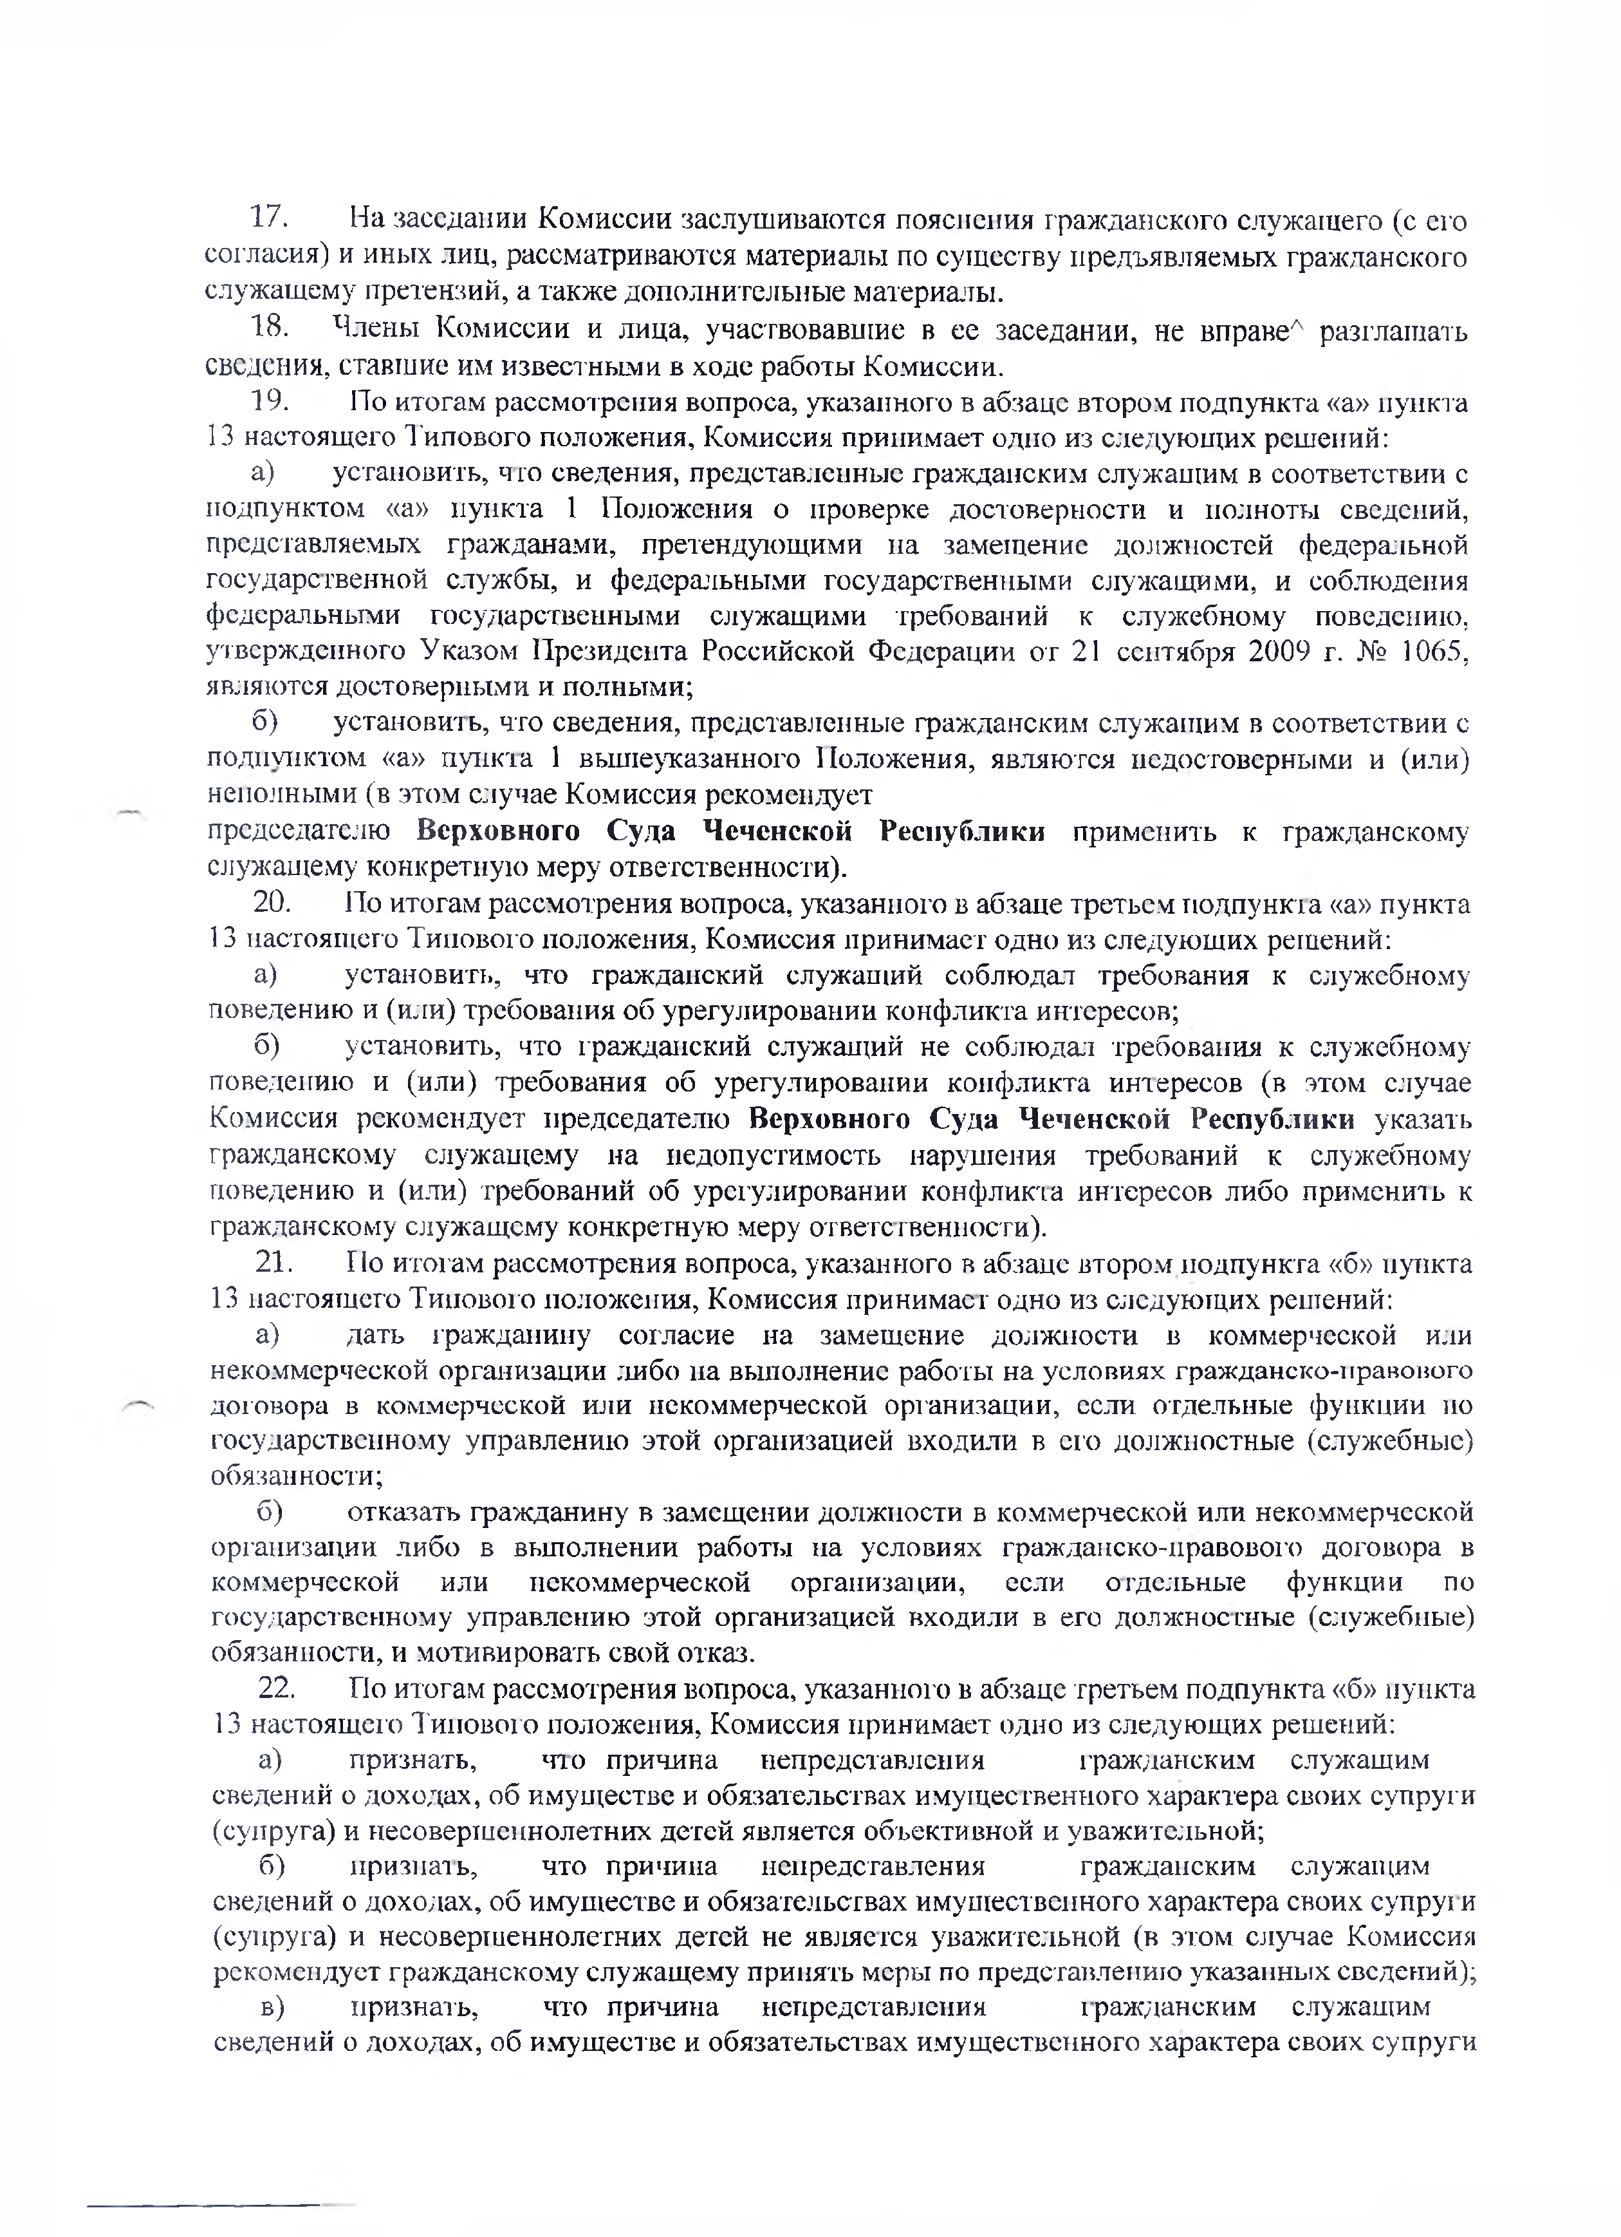
- На заседании Комиссии заслушиваются пояснения гражданского служащего (с его согласия) и иных лиц, рассматриваются материалы по существу предъявляемых гражданского служащему претензий, а также дополнительные материалы.
- Члены Комиссии и лица, участвовавшие в ее заседании, не вправе^ разглашать сведения, ставшие им известньши в ходе работы Комиссии.
- Но итогам рассмотрения вопроса, указанного в абзаце втором подпункта «а» пункта 13 настоящего Типового положения. Комиссия принимает одно из следующих решений:
а) установить, чго сведения, представленные гражданским служащим в соответствии с подпунктом «а» пункта 1 Положения о проверке достоверности и полноты сведений, представляемых гражданами, претендующими на замещение должностей федеральной государственной службы, и федеральными государственными служащими, и соблюдения федеральными госудщрственными служащими требований к служебному поведению, утвержденного Указом Президента Российской Федерации от 21 сентября 2009 г. № 1065, являются достоверными и полными;
б) установить, что сведения, представленные гражданским служащим в соответствии с полн\т1ктом «а» пункта 1 вьшю^лсазанного Положения, являются недостоверными и (или) неполными (в этом случае Комиссия рекомендует
председателю Верховного Суда Чеченской Республики применить к гражданскому служащему конкретную меру ответственности).
- По итогам рассмотрения вопроса, указанного в абзаце третьем подпункта «а» пункта 13 настоящего Типового положения. Комиссия принимает одно из следующих решений;
а) установить, что гражданский служащий соблюдал требования к служебному повелению и (или) требования об урегулировании конфликта интересов;
б) установить, что гражданский служащий не соблюдал требования к служебному поведению и (или) требования об урегулировании конфликта интересов (в этом случае Комиссия рекомендует председателю Верховного Суда Чеченской Республики указать гражданскому служащему на недопустимость нарушения требований к служебному поведению и (или) требований об урехулировании конфликта интересов либо применизь к гражданскому служащему конкретную меру ответственности).
- По итогам рассмотрения вопроса, указанного в абзаце второ.м подпункта «б» пункта 13 настоящего Типового положения. Комиссия принимает одно из следующих решений;
а) дать гражданину согласие на замещение должности в коммерческой или неко.ммсрческой организации ;тибо на вьшолненис работы на условиях гражданско-правового договора в ком.мерческой или некоммерческой организации, если отдельные функции но государственному управлению этой организацией входили в его должностные (служебные) обязанности;
б) отказать гражданину в :за.мсщении должности в коммерческой или некоммерческой организации либо в вьшолнении работы на условиях гражданско-правового договора в коммерческой или некоммерческой организации, если отдельные функции по государственному управлению этой организацией входили в его должностные (служебные) обязанности, и мотивировать свой отказ.
- По итогам рассмотрения вопроса, указанного в абзаце третьем подпункта «б» пункта 13 настоящего Типового положения. Комиссия принимает одно из следующих решений:
а) признать, ^пo причина непредставления граждански.м слулсащи.м сведений о доходах, об имуществе и обязательствах имущественного характера своих супруги (сухтруга) и несовершеннолетних детей является объективной и уважительной;
б) ххризнать, что причихха нсххредставления граждаххеким служахцим сведений о доходах, об имупхестве и обязате.льствах имуществеххного характера своих супрух и (cjTxpyra) и несовершеннолетних детей не явххяется уважительной (в этом случае Комиссия рекомендует гражданскому служащему принять меры по представлению указанных сведений); в) ххризнать, что причихха ххстхредставххсххия хражданским служащим сведений о доходах, об имуществе и обязательствах и.муществсххного характера своих супруги

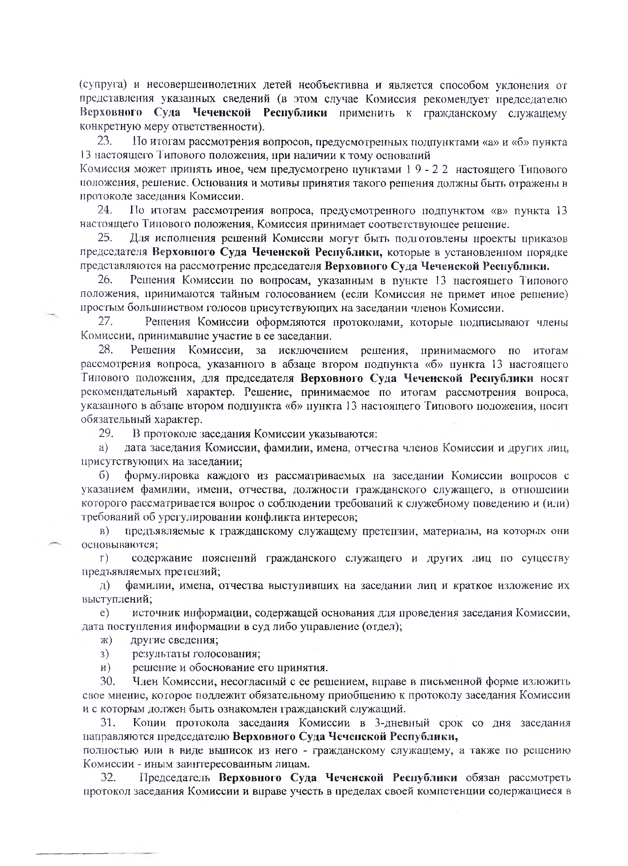
(супруга) и несовершеннолетних детей необъективна и является способом уклонения от представления указанных сведений (в этом случае Комиссия рекомендует председателю Верховного Суда Чеченской Республики применить к гражданскому служащему конкретную меру отвсэственности).
- По итогам рассмоэрения вопросов, предусмогренных подпунктами «а» и «б» пункта 13 настоящего Типового положения, при наличии к тому оснований
Комиссия может принять иное, чем предусмотрено пунктами 1 9 - 2 2 настоящего Типового положения, решение. Основания и мотивы принятия такого решения должны быть очражены в протоколе заседания Комиссии.
- Но итогам рассмотрения вопроса, предусмотренного подпутгктом «в» пункта 13 настоящего Типового положения. Комиссия принимает соответствующее решение.
- Д;гя исполнения решений Комиссии могут быть подготовлены проекты нрикаюв председателя Верховного Суда Чеченской Республики, которые в установленпо.м порядке представляются на рассмотрение председателя Верховного Суда Чеченской Республики.
- Решения Комиссии по вопросам, указанным в пункте 13 настоящего 1'ипового положения, принимаются тайньш голосованием (если Комиссия не примет иное решение) простым большинством голосов присутствующих на заседании членов Комиссии.
- Решения Комиссии оформляются протоколами, которые подписывают члены Комиссии, принимавшие участие в се заседании.
- Решения Комиссии, за исключением решения, принимаемого по итогам рассмогрения вопроса, указанного в абзаце втором подпункта «б» пункта 13 настоящего Типового положения, для председателя Верховного Суда Чеченской Республики носят рекомендательный характер. Решение, принимаемое по итогам рассмотрения вопроса, ука:}анного в абзаце втором подпункта «б» пункта 13 настоящего Типового положения, носит обязате.тьный характер.
- В протоколе заседания Комиссии указываются;
а) дата заседания Комиссии, фамилии, имена, отчества членов Комиссии и других лиц, присутствующих на заседании;
б) формулировка каждого из рассматриваемых па заседании Кокшссии вопросов с указанием фамилии, имени, отчества, должности гражданского служащего, в отношении которого расе.матривается вопрос о соблюдении требований к служебному поведению и (или) требований об урегулировании конфликта интересов;
в) предъявляемые к гражданскому служащему претензии, материалы, на которых они основываются;
г) содержание пояснений гражданского служащего и дру1их лиц по сутцеству предъявляемых претензий;
7i) фамилии, имена, отчества выступивших на заседании лиц и краткое изложение их выступлений;
е) источник информации, содержащей основания для проведения заседания Комиссии, дата поступления информации в суд либо управление (отдел);
ж) другие сведения;
з) результаты голосования;
и) рещение и обоснование его принятия.
- Член Комиссии, несогласный с се рещением, вправе в письменной форме изложить свое мнение, которое по/щежит обязательному приобщению к протоколу заседания Комиссии и с которым должен быть ознакомлен граждаттский служащий.
- Копии протокола заседания Комиссии в 3-дневный срок со дня заседания направляются председателю Верховного Суда Чеченской Респуб^тики,
полностью или в ви7[е вьшисок из него - гражданскому служащему, а также по решению Комиссии - иным зашл ересованным лицам.
- Председатель Верховного Суда Чеченской Республики обязан расс.мотрезь протокол заседешия Комиссии и вправе учесть в пределах своей компе тенции содержатциеся в

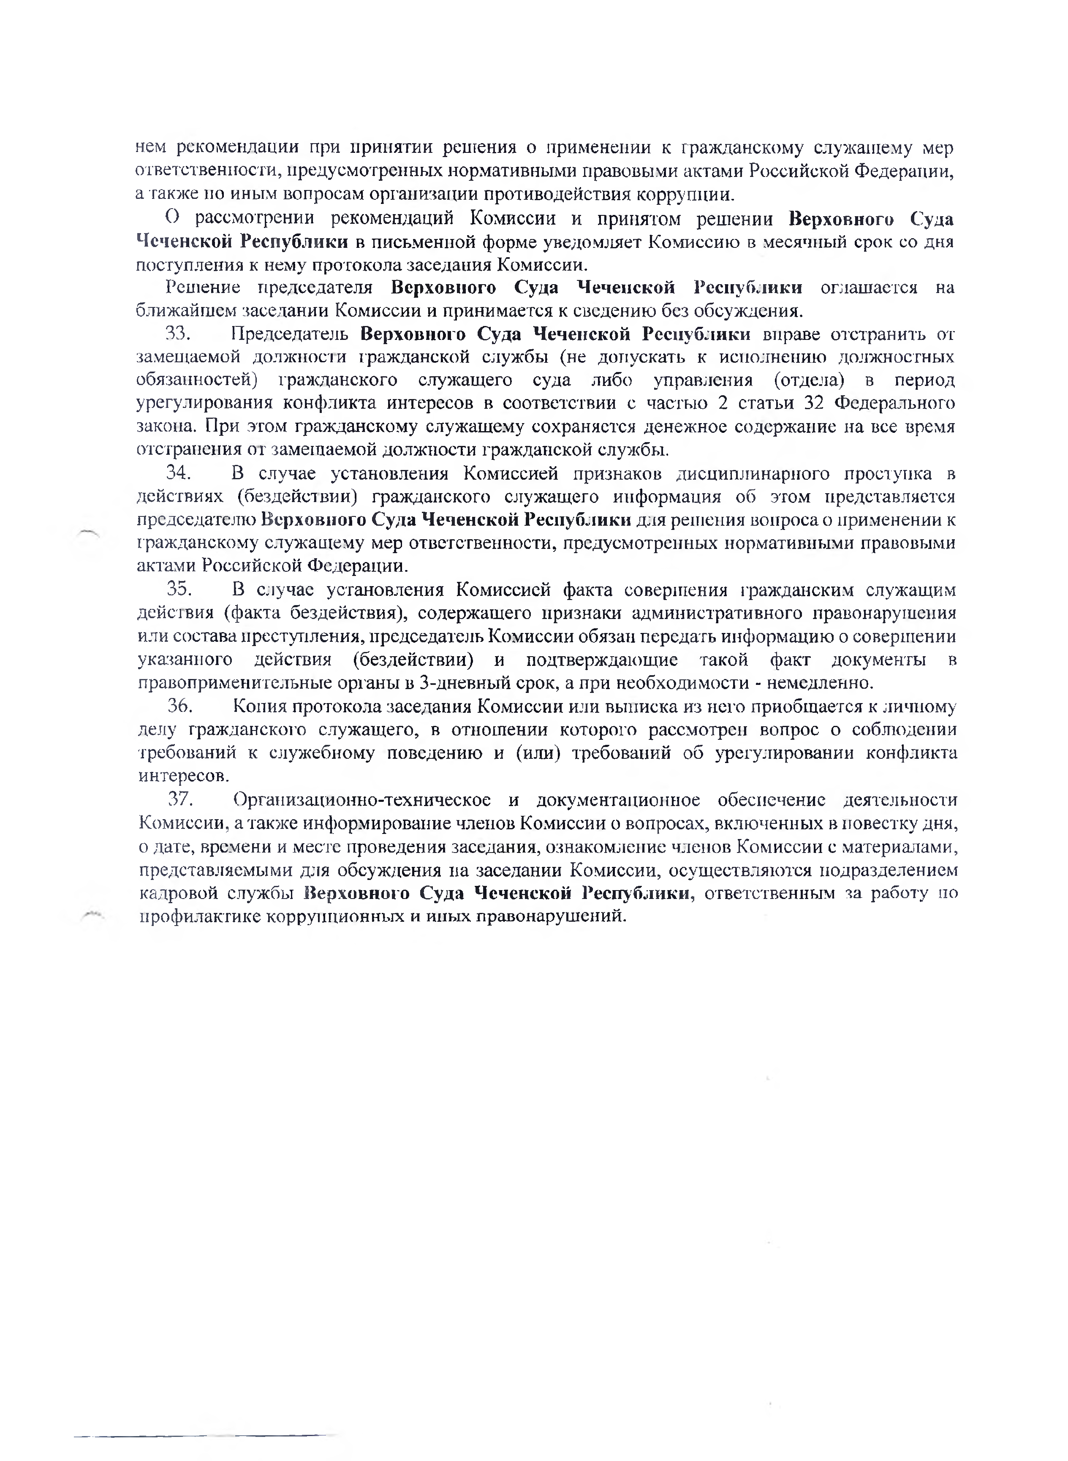
нем рекомендации при принятии решения о применении к гражданскому служащему мер ответственнос'ги, предусмотренных нормативными правовыми актами Российской Федерации, а также но иным вопросам организации противодействия коррупции.
О рассмотрении рекомендаций Комиссии и принятом решении Верховного Суда Чеченской Республики в письменной форме уведомляет Комиссию в месячный срок со дня поступления к нему протокола заседания Комиссии.
Решение председателя Верховного Суда Чеченской Республики оглашается на ближайшем заседании Комиссии и принимается к сведению без обсуждения.
- Председатель Верховного Суда Чеченской Республики вправе отстранить от замещаемой должности гражданской службы (не допускать к исполнению доляшостных обязанностей) гражданского с.гтужащего суда либо управления (отдела) в период урегулирования конфликта интересов в соответствии с частью 2 статьи 32 Федерального закона. При этом гражданскому служаще.му сохраняется денежное содержание на все время отстранения от замещаемой должности гражданской службы.
- В случае установления Комиссией признаков дисциплинарного проступка в
.действиях (бездействии) гражданского служащего информация об этом представляется председателю Верховного Суда Чеченской Республики для решения вопроса о при.менении к гражданскому служащему мер ответственности, предусмотренных нормативными правовыми актами Российской Федерации.
- В с.тучас установления Комиссией факта совершения гражданским служащим действия (факта бездействия), содержащего признаки административного правонарушения или состава преступления, председатель Комиссии обязат! передать информацию о совершении укатанного действия (бездействии) и подтверждающие такой факт документы в правоприменительные органы в 3-дневный срок, а при необходимости - немедленно.
- Копия протокола заседания Комиссии или выписка из него приобщается к личному делу гражданского служащего, в отношении которого рассмотрен вопрос о соблюдении требований к служебному поведению и (или) требований об урегулировании конфликта интересов.
- Организационно-техническое и документационное обеспечение деятельности Комиссии, а также информирование членов Комиссии о вопросах, включенных в повестку дня, о дате, времени и месте проведения заседания, ознакомление членов Комиссии с материалами, представляемыми для обсуждения на заседании Комиссии, осуществляются подразделением кадровой службы Верховного Суда Чеченской Республики, ответственным за работу по профилактике коррупционных и иных правонарущений.

